Хоз. проезд между з/у 22:35:070101:207 - 22:35:070101:241 и з/у 22:35:070101:145 - 22:35:070101:643 (между ул. Советская д.6 - д.48 и ул. Юбилейная д.1 - д.57) (рис.1)

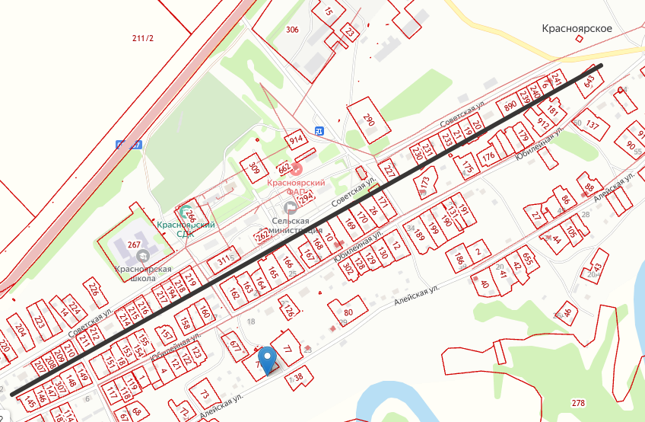

Хоз. проезд между з/у 22:35:070101:112 - 22:35:070101:144 и з/у 22:35:070101:3 - 22:35:070101:97 (между ул. Юбилейная д.2 - д.56 и ул. Алейская д.1 - д.67) (рис.2)

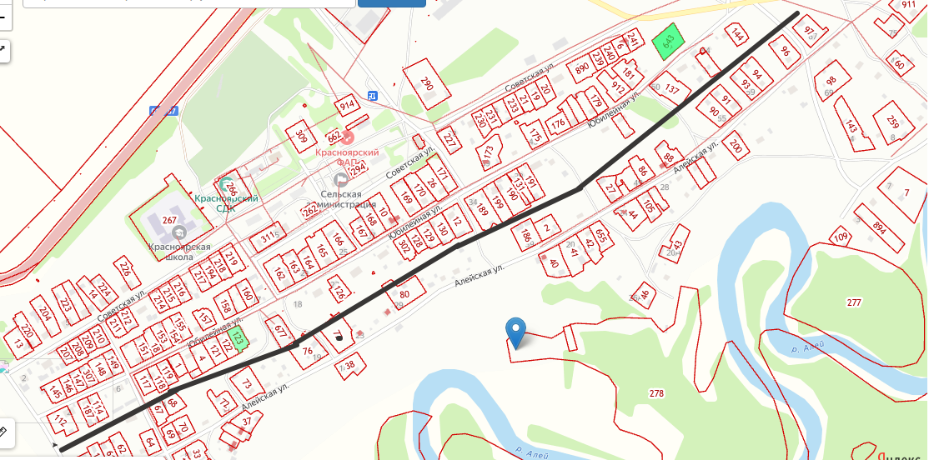

Хоз. проезд между з/у 22:35:070101:210 и 22:35:070101:211 (между ул. Совеская д.8 и д.10), между з/у 22:35:070101:149 и 22:35:070101:150 ( между ул. Юбилейная д.5 и д.7), между з/у 22:35:070101:32 и 22:35:070101:106 (между ул. Алейская д.6 и д.8) (рис.3)

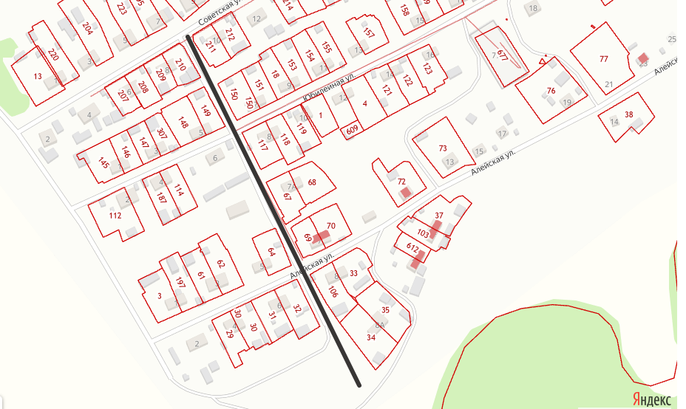

Хоз. проезд между з/у 22:35:070101:29 - 22:35:070101:98 и з/у 22:35:070101:46 - 22:35:070101:43 (между ул. Алейская д.2 - д.69 и ул. Алейская д.26а - д.20а) (рис.4)

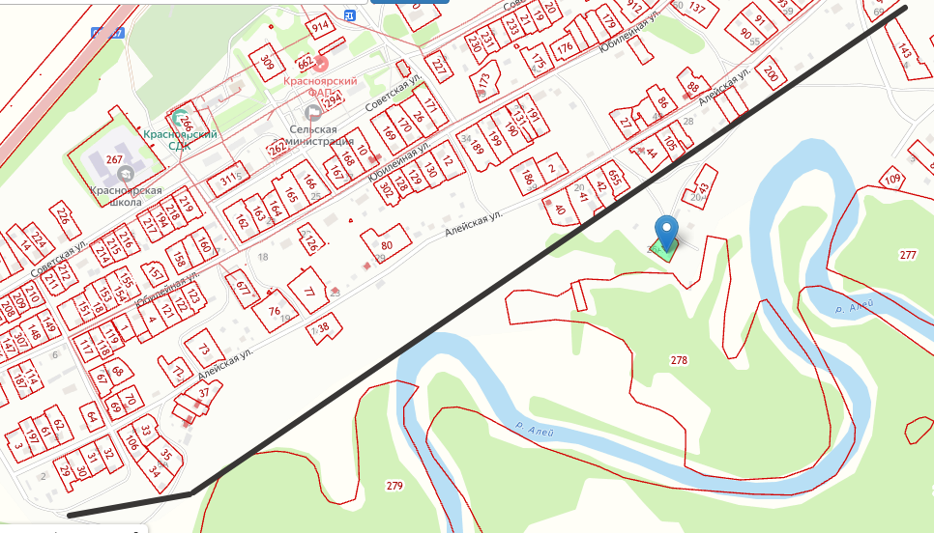

Хоз. проезд между з/у 22:35:070101:267 и 22:35:070101:266 ( между ул. Советская, д.15 и д.17), между з/у 22:35:070101:160 и 22:35:070101:162 ( между ул. Юбилейная д.17 и д.19) (рис.5)

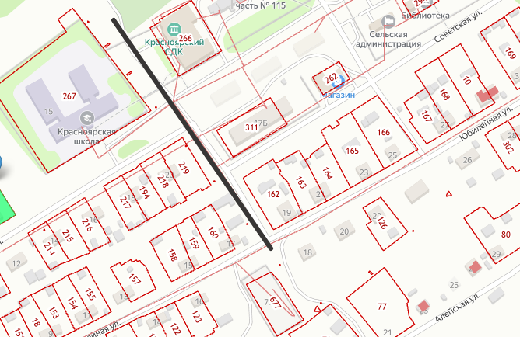

Хоз. проезды между з/у 22:35:070101:123 и 22:35:070101:677, между з/у 22:35:070101:72 и 22:35:070101:73 ( между ул. Юбилейная д.16 и 77б и ул. Алейская д.11 и д.13), между з/у 22:35:070101:76 и 22:35:070101:77 ( между ул. Алейская д.19 и д.21) (рис.6)

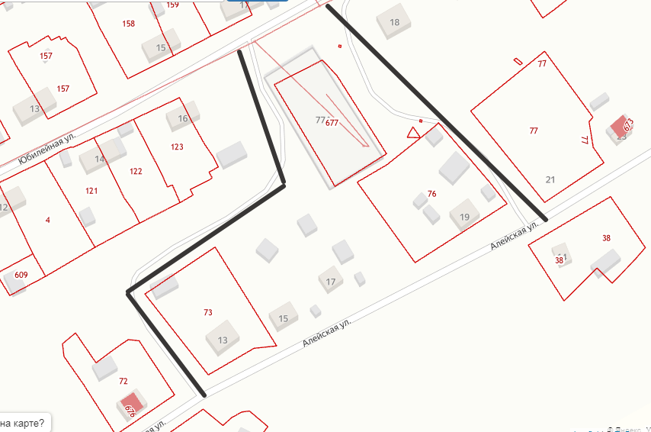

Хоз. проезд между з/у 22:35:070101:262 и 22:35:070101:294 ( между ул. Советская д.24а и д.24), между з/у 22:35:070101:166 и 22:35:070101:167 ( между ул. Юбилейная д.25 и д.27) (рис.7)

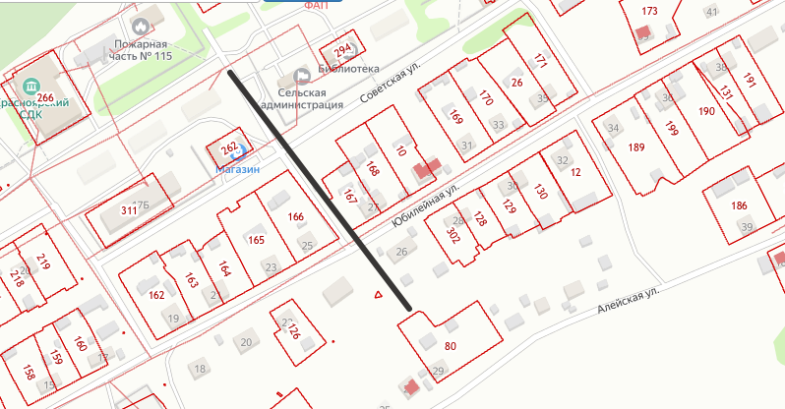

Хоз. проезд между з/у 22:35:070101:25 и 22:35:070101:290 ( между ул. Советская д.25 и д.27), з/у 22:35:070101:171 и 22:35:070101 ( между ул. Юбилейная д.35 и д.39) (рис.8)

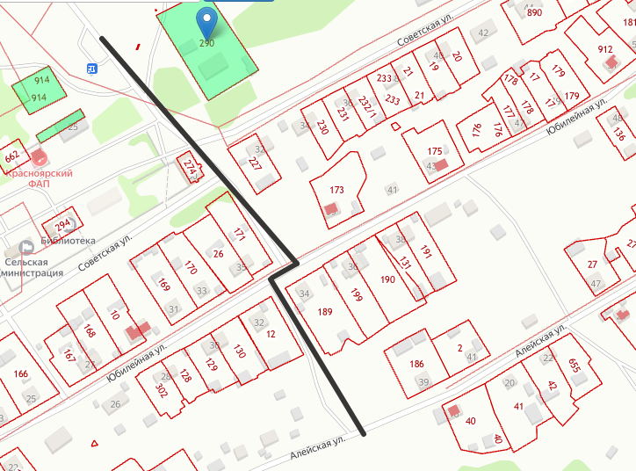

Хоз. проезд межу з/у 22:35:070101:175 и 22:35:070101:176 ( между ул. Юбилейная д.43 и д.45), между з/у 22:35:070101:655 и 22:35:070101:44 ( между ул. Алейская д.22 и д.24) ( рис.9)

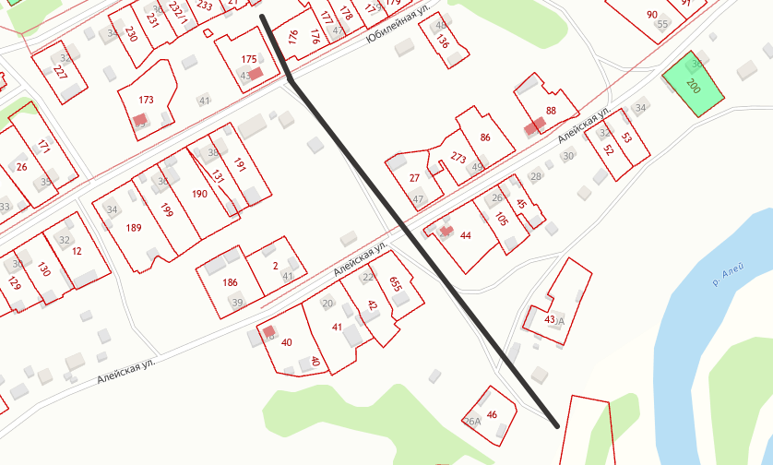

Хоз. проезд между з/у 22:35:070101:181 и 22:35:070101:643 (между ул. Юбилейная д.53 и д.57) , между з/у 22:35:070101:88 и 22:35:070101:90 (между ул. Алейская д.51 и д.55) (рис.10)

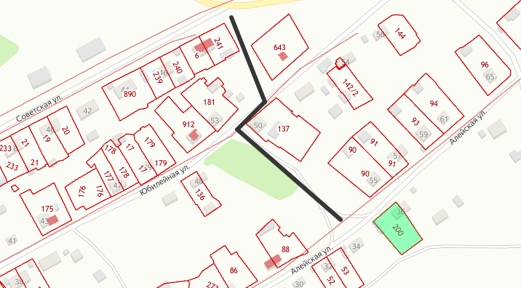

Хоз. проезд между з/у 22:35:070101:96 и 22:35:070101:97 (между ул. Алейская д.65 и д.67) (рис.11)

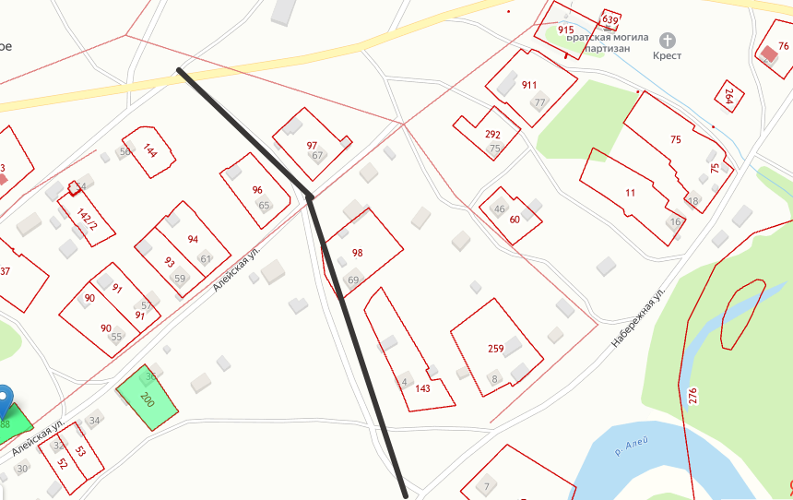

Хоз. проезд между з/у 22:35:070102:520 - 22:35:070102:111 и 22:35:070102:278 (между ул. Молодежная д.1 - д.29 и ул. Молодежная, 1т) (рис.12)

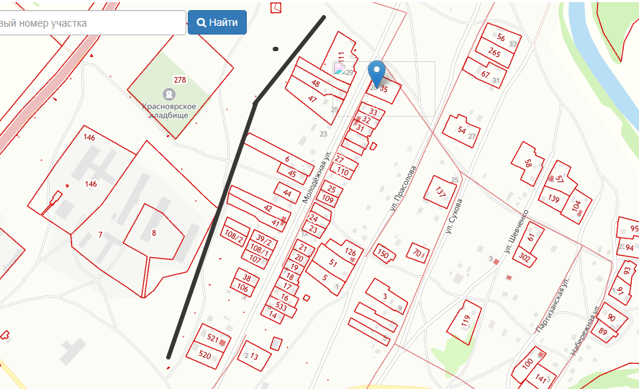

Хоз. проезд между з/у 22:35:070102:13 - 22:35:070102:35 и 22:35:070102:5 - 22:35:070102:126 (между ул. Молодежная д.2 - д.28 и ул. Прасолова д.1 - д.5) (рис.13)

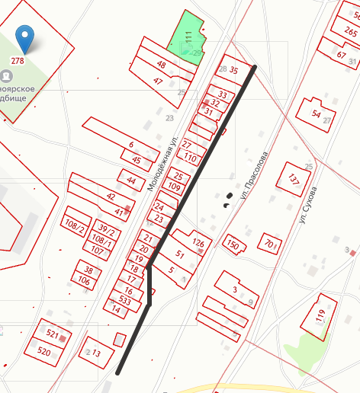

Хоз. проезд между з/у 22:35:070102:13 и 22:35:070102:14 ( между ул. Молодежная д.2 и д.4) ( рис.14)

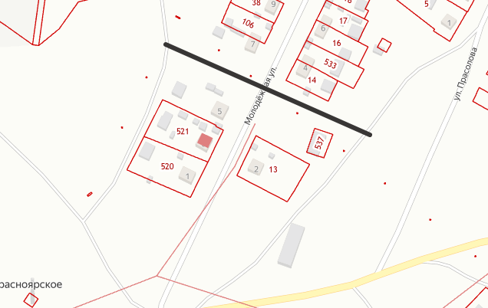

Хоз. проезд между з/у 22:35:070102:44 и 22:35:070102:45, между з/у 22:35:070102:147 и 22:35:070102:109 (между ул. Молодежная д.17 и д.19, между д.14 и д.16) (рис.15)

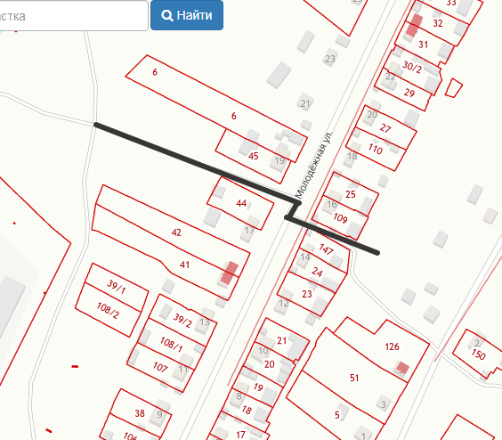

Хоз. проезды между з/у 22:35:070101:292 и 22:35:070101:60, между з/у 22:35:070101:98 и 22:35:070101:292, между з/у 22:35:070101:6292 и 22:35:070101:911 (между ул. Алейская д.75 и д.46, между д.69 и д. 75, между д. 75 и д.77) (рис.16)

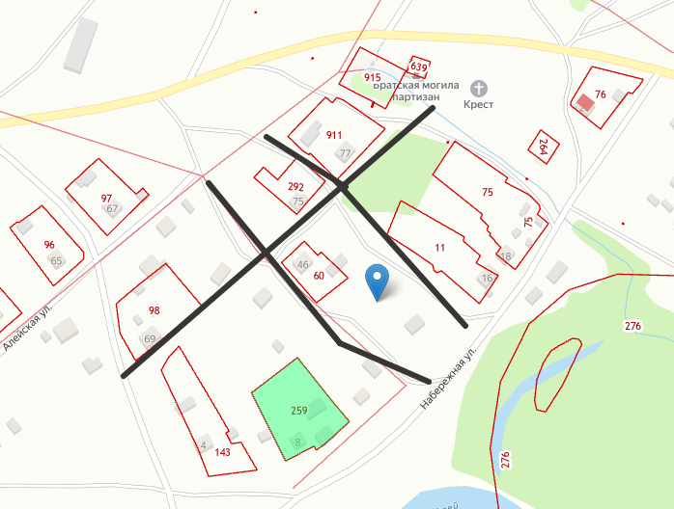

Хоз. проезды между з/у 22:35:070102:61 и 22:35:070102:139, 22:35:070102:93 и 22:35:070102:94, между з/у 22:35:070102:90 и 22:35:070102:91, возле з/у 22:35:070102:100 (между ул. Шевченко д.6 и д.10,ул. Набережная д.21 и д.23, между ул. Набережная д.17 и д.19, между ул. Набережная д.28 и д.30) (рис.17)

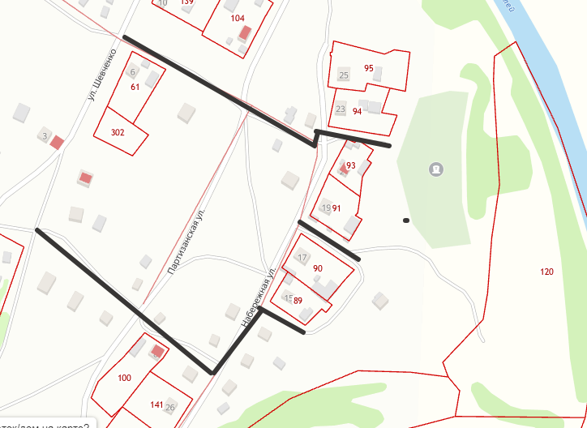

Хоз. проезды между з/у 22:35:070102:137 и 22:35:070102:54, между з/у 22:35:070102:56 и 22:35:070102:519 (между ул. Сухова д.25 и д.27, между ул. Сухова д.33 и ул.Береговая д.9) (рис.18)

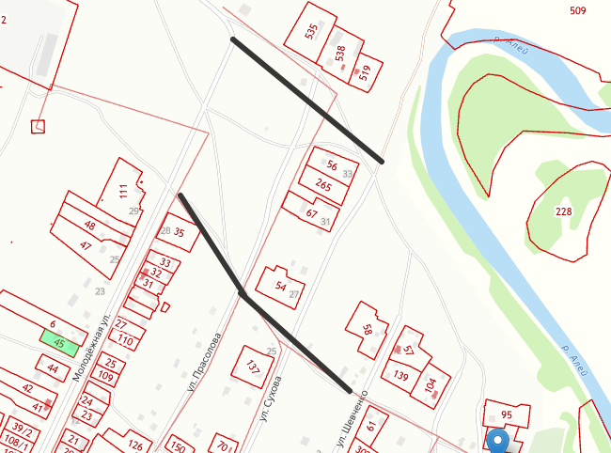

Хоз. проезды между ул. Сухова и ул. Шевченко (рис.19)

